Bohové a hrdinové starého Řecka

Staré řecké báje a pověsti
Eduard Petiška
online
obrázek mladíka a starce v řecké říze
PROMÉTHEUS | POTOPA | FAETHÓN | ORFEUS
Založení Théb | PENTHEUS | MIDAS | TANTALOS
NIOBA | PELOPS | O ZLATÉM ROUNU | IÁSÓN A MÉDEA
HÉRAKLES | PERSEUS | DAIDALOS A IKAROS | THÉSEUS
SISYFOS | BELLEROFONTES | MELEAGROS | OIDIPUS A ANTIGONA
FILEMON A BAUCIS | ERÓS A PSÝCHÉ | GÝGES A PRSTEN | TROJSKÁ VÁLKA
ORESTES | ODYSSEOVY CESTY | POSLEDNÍ PŘÍBĚH BEZ KONCE | Staré řecké báje a pověsti (komplet)
Staré řecké báje a pověsti v PDF - stiskněte tlačítko Uložit do PDF na boční liště. (Pokud se to nepovede napoprvé, obnovte stránku – např. tlačítkem F5)
 |  | 

Mohlo by vás zajímat:

Biblické příběhy
Ivan Olbracht
STARÝ ZÁKON pro mládež

FAETHÓN
Mladý Faethón přiběhl jednoho dne s pláčem ke své matce.
„Nikdo mi nevěří, že mým otcem je bůh,“ vzlykal. „Hrál jsem si s chlapci, a smáli se mi. Prý se jen tak chlubím.“
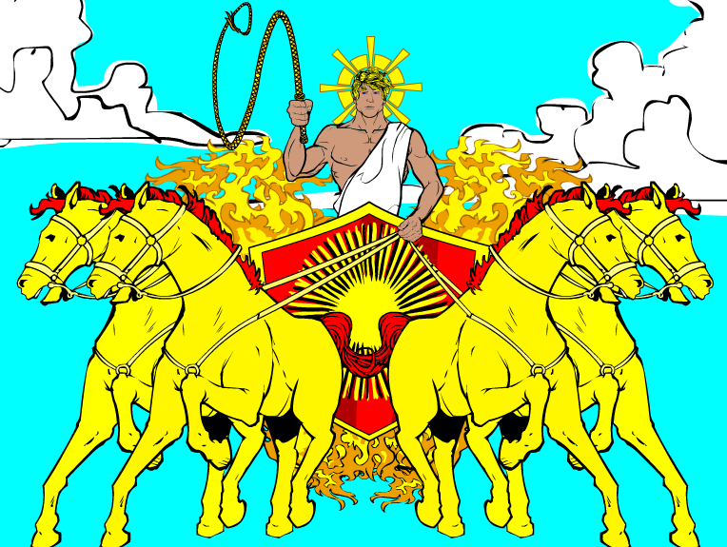
Matka ho objala a utěšovala: „Tvým otcem, synáčku, je opravdu bůh. Podívej se nahoru na oblohu. To slunce, které na nebi hoří, svítí a září, to je tvůj otec. Vidí, jak si hraješ s chlapci, jak se koupáš v řece, vidí všechno, co se na zemi děje. Tvůj otec je bůh slunce Hélios.“
Faethón se podíval na oblohu a zatoužil po otci. „Půjdu k němu,“ řekl matce, „chci ho navštívit“.
Matka mu nezabraňovala.
„Jen jdi,“ pohladila ho po vlasech, „jistě tě rád uvidí. Musíš se vydat přímo na východ, až přijdeš k vysoké skále. Na skálu vede stezka a na konci stezky, na vrcholu skály se vypíná sluneční hrad tvého otce Hélia.“
Nedočkavý Faethón se rychle připravil a vyrazil na cestu. Šel a šel stále na východ, až přišel k vysoké skále. Hrad boha slunce se třpytil do dálky a vysoké zlaté sloupy, na nichž stál, vyšlehovaly k obloze jako plameny. Dvoukřídlá vrata do hradu, vytepaná ze stříbrných paprsků, svítila Faethontovi vstříc, ačkoli na zem pod vysokou skálou se už dávno snesla noc.
Faethón vstoupil do slunečního hradu a musil se zastavit a přimhouřit oči před tak velikou záplavou světla. Uprostřed síně seděl na trůně posázeném drahými kameny sám bůh Hélios. Kolem něho stály Hodiny, Dny, Měsíce, Roky a Staletí. Když si Faethón trochu zvykl na třpyt a záři, rozeznal vedle otcova trůnu zvláštní postavy. Stálo tam usmívající se mladé Jaro s věnečkem ve vlasech, Léto s věncem klasů, Podzim potřísněný šťávou z hroznů vína a ledová Zima s šedivými a rozcuchanými vlasy. A tu už zazněl hradem hlas boha Hélia jako zvon: „Vítám tě, synu Faethonte. Pročpak jsi přišel za mnou až sem?“
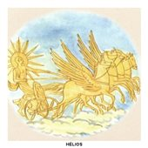
Faethón přemohl ostych a odvážně pokročil k otci:
„Na zemi se mi posmívají. Prý jenom lžu a chlubím se. Mým otcem prý není bůh. Prosím tě, můžeš-li, ukaž všem, že jsem opravdu tvým synem.“
Hélios sňal z hlavy jiskřící paprsky, vyzval Faethona, aby šel blíž, objal ho a políbil.
„Jsi můj syn, Faethóne,“ řekl, „a chci ti to dokázat. Přej si cokoli chceš, a já ti to splním.“
Faethón se pyšně usmál:
„Vím, že projíždíš každý den oblohu od východu k západu na zlatém voze taženém zázračnými koňmi. Přál bych si aspoň jednou řídit ten vůz.„
Hélios se zalekl a litoval svého slibu.
„Jen to ne,“ domlouval synovi, „přej si něco jiného. Jsi mladý a neudržíš otěže divokých koní. Cesta slunečního vozu je obtížná. Ráno stoupá vůz strmě na oblohu, a když se dostane na vrchol nebes, dostávám i já sám závrať z té polední výšky. Pak se před vozem prostírá srázná cesta dolů do mořských vln. Je třeba mít silnou ruku, aby se vůz s koňmi i jezdcem nezřítil střemhlav do hlubiny.“
Ať říkal sluneční bůh, co chtěl, Faethón se nedal přemluvit. Dychtil dokázat svým přátelům a všem lidem na zemi, že je synem samého slunce. A bůh nemohl svůj slib zrušit.
S povzdechem vzal Hélios syna kolem ramenou a odvedl ho k zlatému vozu, vrhajícímu do všech stran oslnivou záři. Zatímco Faethón žasl nad nádhernou podívanou, otevřela Jitřenka na východě nachová vrata a ukázala síně plné růží. Noc uprchlá před červánkem a nastal čas zapřáhnout ohnivé koně do slunečního vozu.
Sluneční bůh potřel Faethonovi tváře kouzelnou mastí, aby ho ochránil před žárem, a dal mu poslední rady:
„Milý synu, když už se nedáš odvrátit od nebezpečné jízdy, dej aspoň pozor, abys nejel s vozem příliš vysoko, spálil bys nebe, pojedeš-li příliš nízko, sežehneš zemi. Proto se drž uprostřed mezi nebem a zemí. Nepoužívej biče, koně se ženou sami vpřed. Cestu poznáš snadno, spatříš stopy mých kol, drž se jich.“
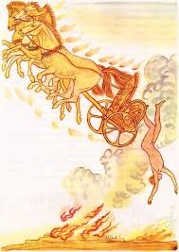
Faethón kývá hlavou, ale ani neposlouchá, co otec povídá. Užuž se vyhoupne na vůz, uchopí otěže a radostně vyrazí v cvalu z otcova hradu. Třpytný vůz roztrhne mlhu a pod kopyty slunečních koní zajiskří vzduch. Zprvu koně cválají navyklou dráhou, že Faethonovi jen vlají vlasy okolo hlavy. Pak poznají, že je vede cizí nepevná ruka a že vůz je lehčí než jindy. Vymknou se mladému veliteli a opustí vyjeté koleje. Rozkymácejí v prudké jízdě vůz a ženou se, kudy jim napadne. Zděšený Faethón se podívá z nebeských výšin dolů na zem. Hluboko pod ním leží hory, řeky a města ozářená světlem jeho vozu. Faethón se zachvěje a zmocní se ho závrať. Otěže mu vyklouznou z rukou a dopadnou volně na hřbety koní. Koně se vzpínají a vrážejí do hvězd a pak se řítí dýmajícími mračny opět k zemi. Všude tam, kde se sluneční vůz přiblíží k povrchu země, vyšlehnou plameny. Půda vysychá a praská, v hlíně se otvírají černé trhliny. Král podzemních hlubin s úzkostí pozoruje světlo, které se mu valí rozpukanou zemskou kůrou do jeho království věčné tmy. Tráva, obilí a stromy hoří, města se proměňují v popel. Se sykotem se vypařují řeky, i hory se rozžhaví do bělá a rozpadají se v prach. Faethón vidí trosky hořícího světa. Rozpálený vzduch bodá do úst a do plic, vůz pod ním je celý žhavý. V Africe, kde se sluneční vůz nakloní k zemi, zčerná pleť celým národům a vzniknou obrovské pouště. I moře se vaří a ryby se skrývají na dno. Zmučená země vysílá prosby k vládci bohů Diovi, aby ji zbavil utrpení. Zeus vyslyší prosby matky země, vymrští blesk a srazí Faethona ze slunečního vozu. Koně se splaší a vytrhnou se ze jha, vůz zamíří jinam a koně také jinam. Faethón se zřítí bez ducha rozžhaveným prostorem na zem.
Mrtvého Faethóna nalezly vodní víly a pohřbily ho. Otec Hélios zahalil v hlubokém smutku tvář a uprostřed dne nastala noc, ozařovaná jen požáry, šlehajícími ze země k nebesům.
Faethonova matka dlouho putovala po světě a hledala hrob svého syna. Když jej našla, s pláčem objímala hlínu, pod níž ležel její syn. Veliký žal padl na Faethonovy sestry. Bědovaly a naříkaly po celé měsíce. Náhle ucítily, že nemohou z místa, nohy jim vrůstají do země, rvou si ve smutku vlasy a místo vlasů jim šustí pod prsty listí. Obrůstají snítkami a mění se v olše. Matka je chce ochránit a strhává z nich pučící ratolesti. Z čerstvých ran vytrysknou krůpěje a na slunci tuhnou v jantar. Sestry se žalem proměnily v olše.
Sluneční bůh truchlí podnes pro svého syna. Večer po západu slunce kanou z hvězd, ze stříbrných očí noční oblohy, slzy. Lidé jim říkají rosa.﻿

